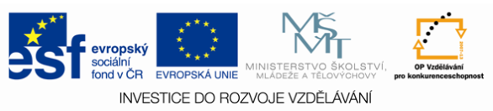

Název sady: Přírodověda 02
Autor: Jana Ullmannová
Rok vytvoření: 2012
Zaměření: 1. stupeň, 4-5. třída
Kategorie: Člověk a jeho svět
Klíčová slova: neživá příroda, třídění organismů, podnebné pásy, houby

Sada je zaměřena na seznámení a procvičení učiva z neživé přírody, třídění organismů a podnebných pásů.
Výukové materiály z oblasti neživé přírody seznamují s nerostnými surovinami a s vesmírem. Materiál z oblasti třídění živočichů se zaměřují na procvičení jednotlivých skupin živočichů. Témata podnebných pásů seznamují s jednotlivými podnebnými pásy. Jedno téma je zaměřeno na houby vyskytujícími se v našich lesích.

